COMUNICADO DE PRENSA

Würth Elektronik ofrece juntas de tejido conductor sin halógenos
Juntas EMC autoadhesivas
Waldenburg (Alemania), 28 de enero de 2025 – Würth Elektronik ofrece ahora también sus juntas de tejido conductor WE-LT en versión sin halógenos. Estas juntas han demostrado ser una solución eficaz para reducir los problemas de EMC en los dispositivos electrónicos. Las juntas WE-LT Halogen Free ofrecen una atenuación de apantallamiento superior a 80 dB a 100 MHz, una resistencia superficial típica inferior a 0,08 ohm, así como un grado de protección IP54 contra polvo y salpicaduras de agua. Están libres de halógenos y cumplen así con los requisitos de la Directiva europea de diseño ecológico (2009/125/CE) así como de la Directiva RoHS. Asimismo, cumplen con la clase de inflamabilidad UL-94 V0.
Las juntas están disponibles de serie con diferentes formas de perfil: cuadradas y en forma de perfil en D, C, P, L, M y de cuchilla. Würth Elektronik también ofrece formas específicas para cada cliente. Si dos piezas metálicas de una carcasa deben quedar unidas entre sí de manera conductiva tras el montaje, las juntas conductoras garantizan la continuidad eléctrica. En su versión libre de halógenos, las juntas pueden emplearse también en pantallas, dado que la normativa de la Unión Europea prohíbe el uso de retardantes de llama halogenados en encapsulados y soportes de pantallas electrónicas.
Las juntas EMC están compuestas por tres elementos principales: un tejido metalizado, un material elástico y un adhesivo sensible a la presión (PSA). El tejido metalizado está compuesto por un poliéster trenzado con hilos de cobre niquelados. El niquelado protege el cobre y la junta EMC de la corrosión. También garantiza la protección frente a la abrasión a la que puede estar expuesta la junta EMC durante su vida útil. También hay disponibles versiones con una capa de aluminio. Los núcleos de espuma de uretano están disponibles en distintas densidades, entre 45 kg/m³ y 150 kg/m³. Se recomienda un grado de compresión de alrededor del 30 % de la altura original de la junta EMC.
Amplio campo de aplicación
En su doble función de sellado mecánico frente al polvo y las salpicaduras de agua y de mejora del comportamiento electromagnético, las juntas desempeñan un papel importante en el montaje final de pantallas, carcasas metálicas, armarios de control, conexiones de entrada y salida, así como de conexiones a tierra. Würth Elektronik también ofrece la fabricación de juntas EMC personalizadas en diferentes formas y tamaños, sin costes adicionales por herramientas.

Imágenes disponibles
Las siguientes imágenes se encuentran disponibles para impresión y descarga en: https://kk.htcm.de/press-releases/wuerth/
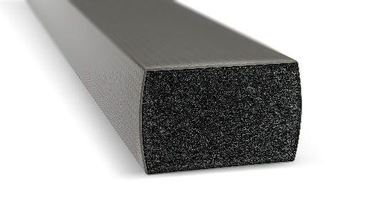  Fuente de la imagen: Würth Elektronik  Juntas de tejido conductor libres de halógenos de Würth Elektronik | 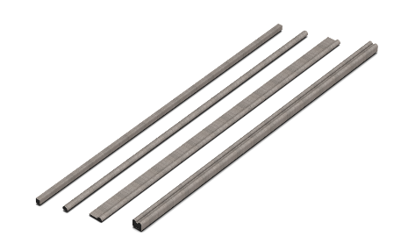Fuente de la imagen: Würth Elektronik  Las juntas están disponibles de serie en diferentes formas de perfil. Sin embargo, Würth Elektronik también ofrece formas específicas para cada cliente.

Acerca del Grupo Würth Elektronik eiSos
El Grupo Würth Elektronik eiSos es un fabricante de componentes electrónicos y electromecánicos para la industria electrónica, que aporta soluciones electrónicas innovadoras con su liderazgo tecnológico. Würth Elektronik eiSos es uno de los mayores fabricantes europeos de componentes pasivos y opera en 50 países. Sus plantas de producción en Europa, Asia y América del Norte suministran productos a un creciente número de clientes en todo el mundo.
La gama de productos incluye componentes pasivos, módulos de potencia, aisladores digitales, optoelectrónica, componentes electromecánicos, soluciones de gestión térmica, sensores y módulos inalámbricos. La cartera se completa con soluciones personalizadas.
La clara vocación de servicio de la empresa se caracteriza por la disponibilidad de todos los componentes del catálogo en stock sin una cantidad mínima de pedido, muestras gratuitas, haciendo hincapié en el soporte técnico proporcionado por el departamento técnico de ventas con las herramientas de selección de componentes.
Würth Elektronik forma parte del Grupo Würth, líder del mercado mundial en el desarrollo, la fabricación y la distribución de materiales de montaje y fijación. La empresa emplea a unos 7.500 trabajadores. En el año 2024, el grupo Würth Elektronik generó una facturación de 1.020 millones de euros.

Würth Elektronik: more than you expect!
Más información en www.we-online.com

Más información:  Würth Elektronik eiSos GmbH & Co. KG  Sarah Hurst  Clarita-Bernhard-Strasse 9  81249 München  Alemania  Tel.: +49 7942 945-5186  Correo electrónico:  sarah.hurst@we-online.de  www.we-online.com | Contacto para la prensa:  HighTech communications GmbH  Brigitte Basilio  Brunhamstrasse 21  81249 München  Alemania  Tel.: +49 89 500778-20  Correo electrónico: b.basilio@htcm.de  www.htcm.de

